**Уважаемые коллеги.**

**Компания реализует Toyota LC Prado борт #6036, 2002 г.в., пробег 863.648 км, в состоянии как есть б/у.**

**Место осмотра площадка БПБ с 9:00 до 16:00, дата завершения подачи заявок 01.12.2024г.**

**Стартовая цена за авто: 625.000,00 сом, Приоритетом к рассмотрению цены будет сумма, предложенная максимально выше стартовой. (Открытый аукцион)**

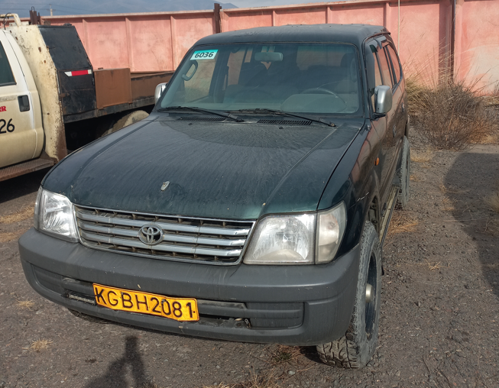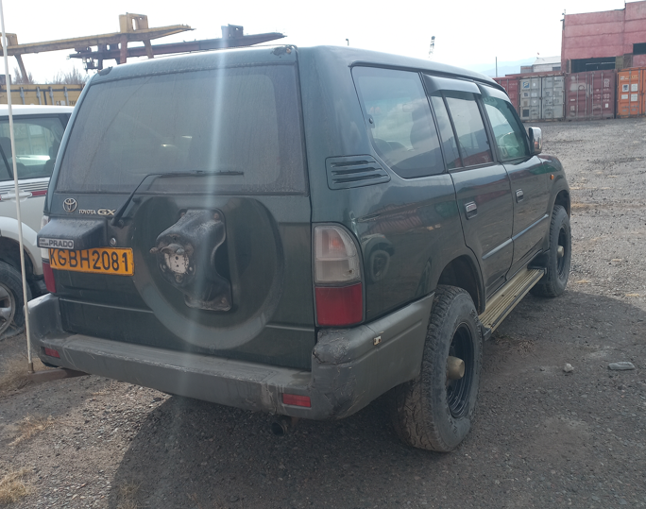

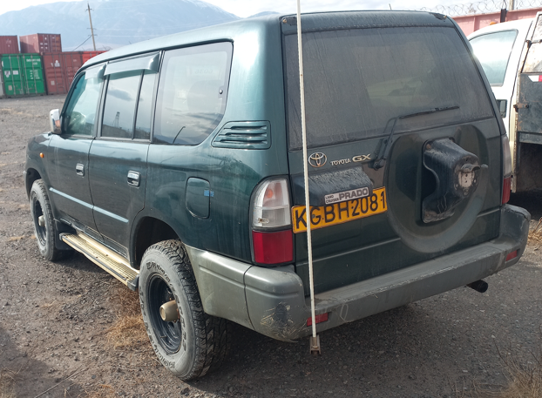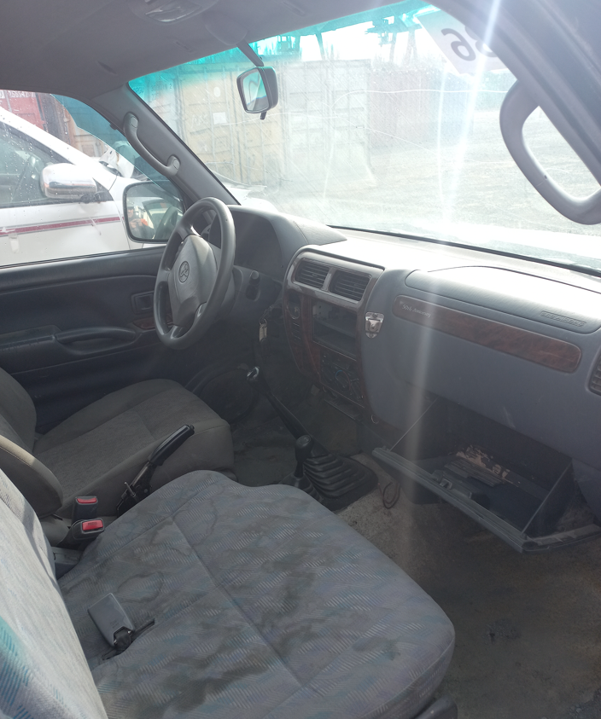

За дополнительной информацией, а также с предложениями о приобретении обращаться по адресу электронной почты: [Oleg.Bogdanov@kumtor.kg](mailto:Oleg.Bogdanov@kumtor.kg) По согласованию между КГК и потенциальными покупателями, компания готова предоставить содействие в погрузке на транспорт покупателя. **КГК оставляет за собой право принять или отклонить (в целом или частично) любое полученное предложение о выкупе, а также однозначно заявляет об отказе от обязательств по компенсации каких-либо издержек, понесенных потенциальным покупателем в рамках заключаемого договора купли-продажи.**